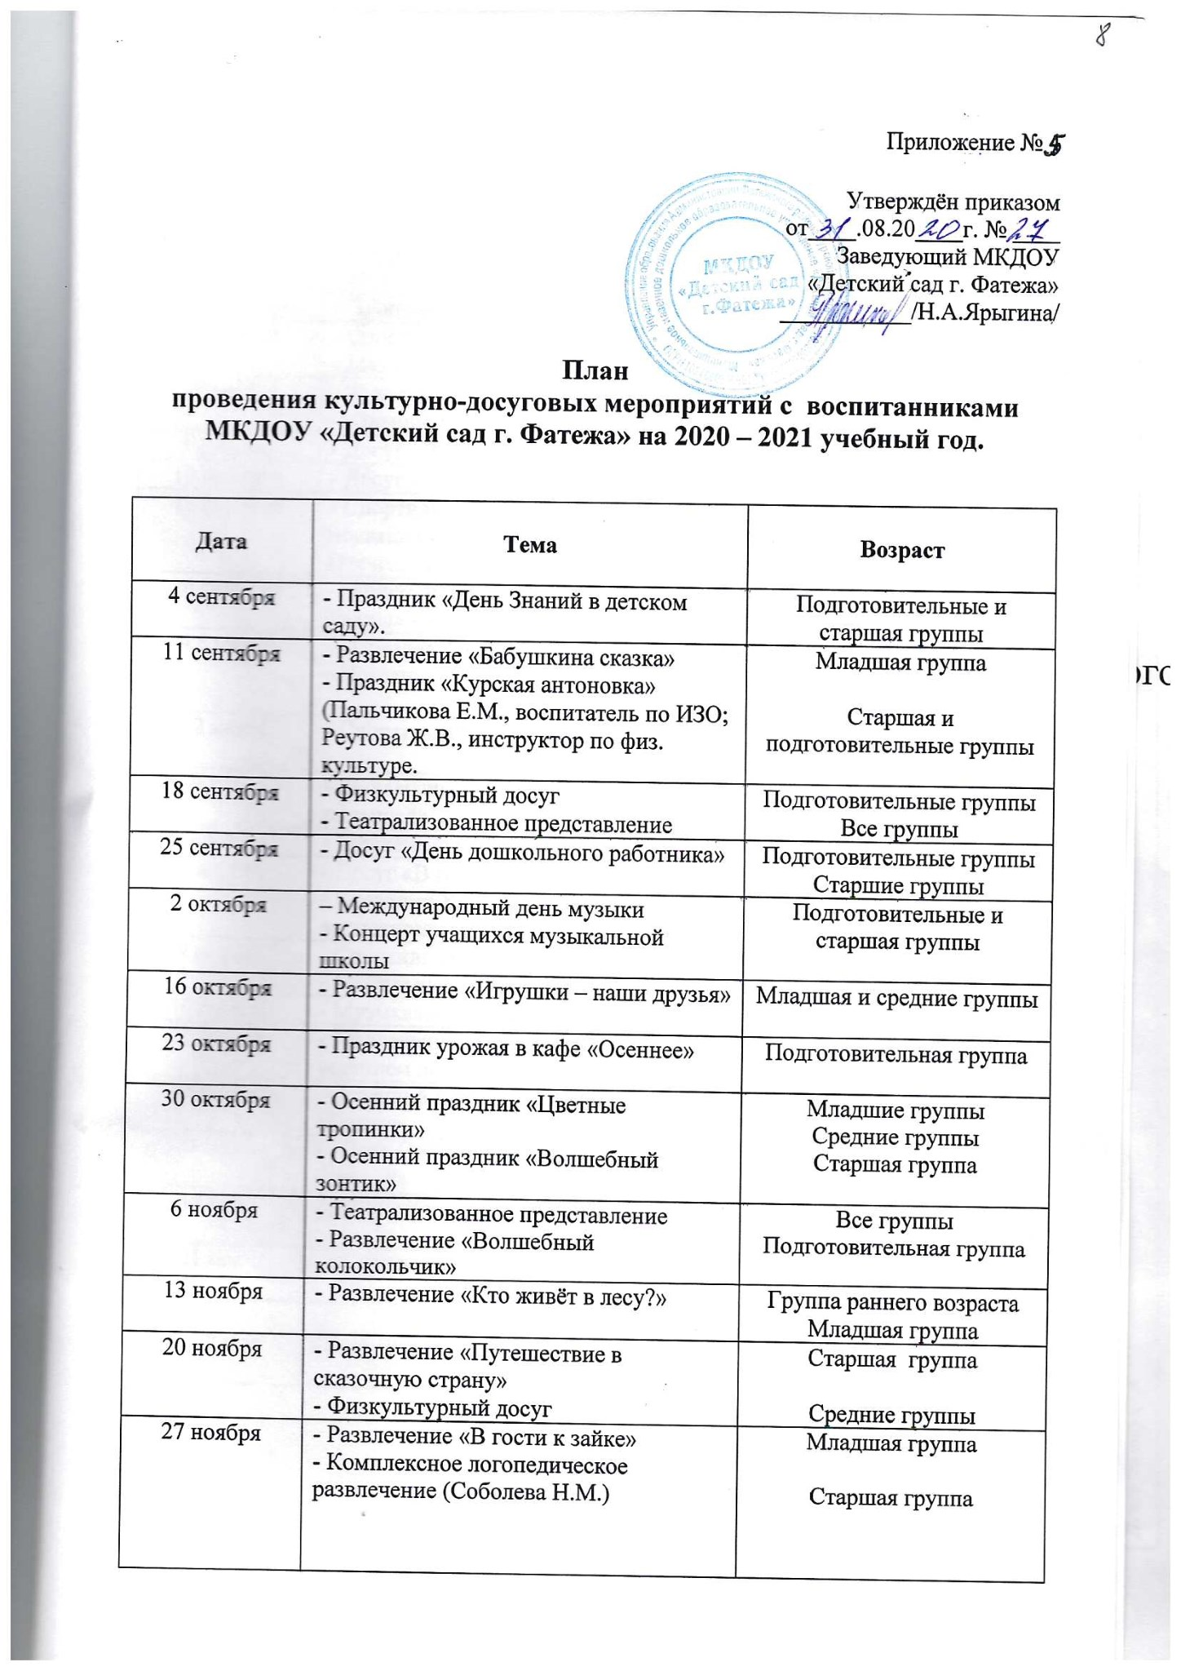

4 декабря | - Кукольный спектакль | Все группы
11 декабря | - Досуг «Музыка Свиридова» | Подготовительные и старшие группы
18 декабря | - Спортивный досуг | Средние группы
28-30 декабря | - Новогодние праздники | Все группы
14-15 января | - Прощание с ёлочкой. | Все группы
22 января | - Спортивный досуг  - Музыкальная карусель. | Подготовительные группы.  Старшие группы
29 января | - Кукольный спектакль  - «Зимние забавы с Кошкой» | Все группы  Младшая группа
5 февраля | - Досуг «Весёлые ладошки»» | Младшая группа
12 февраля | - Досуг «Весёлые музыканты» | Средняя группа
19 февраля | - Спортивно-музыкальный праздник, посвящённый Дню защитника Отечества | Подготовительные и старшая группы
26 февраля | - «Приходите, заходите на румяные блины» - праздник Масленицы | Все группы
4,5 марта | - «Праздник мам 8 марта».  - Праздник «Мамин день» | Младшие и средние группы  Старшие и подготовительные группы
12 марта | - Спортивный досуг | Подготовительные группы
19 марта | - Развлечение «Петрушка в гостях у малышей» | Младшие группы
26 марта | - Развлечение «Последняя снежинка» | Все группы
2 апреля | - Досуг «В гостях у бабушки»  - Праздник Хохломы. (Пальчикова Е.М., воспитатель по ИЗО) | Группа раннего возраста  Старшая и подготовительные группы
9 апреля | - Спортивный досуг  - Мобильный планетарий. | Младшая группа  Все группы
16 апреля | - Музыкальный КВН | Подготовительные группы
23 апреля | - Развлечение «Приключение в весеннем лесу» | Средняя группа
30 апреля | - Весенний праздник «Разбудим Мишку» | Младшая группа
7 мая | - «День Победы – праздник самый дорогой» | Подготовительная группа
14 мая | - Досуг «Кто разбудит солнышко?» | Младшая группа
21 мая | - Спортивный досуг  - Шоу мыльных пузырей. | Средние группы  Все группы
27, 28 мая | - Выпуск в школу | Все группы

